Protokoll styrelsemöte Västerbottens orienteringsförbund den 7 februari 2024 19.00-20.30
Plats: via Zoom
Deltagare: Mats Klingvall, Elisabeth Fries, Jonas Fridman, Stina Abramsson, Janis Brokers

Ärende | Beslut/Anmärkning
- Mötets öppnande. | Ordförande Mats Klingvall öppnade mötet
- Fastställande av dagordning. | Dagordningen fastställdes
- Val av ordförande och sekreterare för mötet. | Mötet beslutar att välja Mats Klingvall till mötesordförande  Mötet beslutar att välja Jonas Fridman till mötessekreterare
- Val av justeringsperson | Mötet beslutar: Att välja Stina Abramsson
- Årsmöte | - 21/2 via Zoom  - 18.30 VOF-styrelsen  - 19.00 Årsmöte  - Gunnar Kalén ställer upp som mötesordförande.  - Janis lägger ut kallelse på hemsidan  - Mats skickar e-post  - Budget: VOF minskar budgetramen till NOF/VOF-samarbetet till 73 000:- att fördelas av NOF/VOF.
- Arrangemang/möten i distriktet | - Arrangörsträff 19/3. Även Hybrid-mötet. Inbjudan inom kort på VOF-hemsidan.
- OGalan 2024 mm. | Mats kallar till ”sonderingsmöte” med klubbarna i samband med VB3. VOF bjuder på fika för max två klubbrepresentanter. Lämpliga diskussionspunkter:  - Ska vi fortsätta med O-gala? Vilka former?  - Ska vi satsa på utbildningskvällar med elitlöpare - när och hur?  - Vi skulle också behöva ta ställning till SOFT:s Kompassriktning 2030, som vi hittills har förbigått med tystnad.
- Övriga frågor | - Teknisk lösning för digitala styrelsemöten 2024.  Janis har tillgång till Teams och kan ta hand om de tekniska bitarna.  - Utbildningsansvarig VOF. Erik Johansson har stått kvar som utbildningsansvarig. Mats Klingvall tar tillsvidare emot kommunikation från SOFT.
- Mötesordning för det kommande året | Årsmöte 2024  21/2 2024
- Nästa möte | 21/2 18.00 via Zoom, därefter årsmöte 18.30.
- Mötets avslutande. | Mötesordförande Mats Klingvall avslutade mötet.

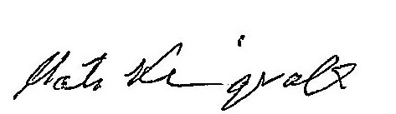
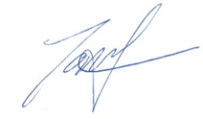

Sekreterare Jonas Fridman Mötesordförande Mats Klingvall
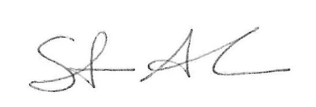

Stina Abramsson
Av mötet vald justerare

